TÜRKÇE DERSİ SORULARI
1. “Atatürk’ün mezarı ankara’dadır.” cümlesinde aşağıdakilerden hangisiyle gösterilen sözcük yanlış yazılmıştır?
A) B) C)

2. Hangi cümlenin sonuna ünlem (!) işareti konulmaz?
A) Of, canım çok sıkılıyor B) Kimin babası bankada çalışıyor
C) Hey, biraz beklesene
3. “Atatürk, önce Mahalle mektebine gitti.” cümlesinde altı çizili sözcüğün yerine hangisi getirilirse anlam değişmez?
A) tiyatrosuna B) okuluna C) stadyumuna

4. Köyünü özleyen Mehmet, köyle ilgili bir yazı yazmak isterse hangisinden bahsetmez?
A) köydeki akrabalarından B) hayvanlardan C) ders araç-gereçlerinden

5. Hangi seçenekteki kelime doğru hecelenmiştir?
A) tren - ler B) yav – rum – uz C) kel – e – bek

6. Hangi sözcüğün zıt anlamı yanlış eşleştirilmiştir?
A) fakir - zengin B) yok – var C) kirli – pis

7. Kesme işareti (‘) hangisinde doğru kullanılmıştır?
A) okul’ umuz B) Murat’ ın C) Beki’ rin
8. “Bebek, karnı acıktığı için ağlıyordu.” cümlesinde hangi sorunun cevabı yoktur?
A) Kim? B) Niçin? C) Nereye?

9. “tah - ? ” hecesinin yanına hangisini eklersek anlamlı bir kelime oluşur?
A) -ci B) -ta C) –ğa

10. Arkadaşlarınız doğum gününe çağırmak isteyen Edanur, onlara aşağıdakilerden hangisini yazarak gönderir?
A) davetiye B) mektup C) roman
11. “Babam ütü ( ) demlik ve masa alacak mı ( ).” cümlesinde sırasıyla hangi noktalama işaretleri kullanılmalıdır?
A) (,), (!) B) (!), (?) C) (,), (?)
MATEMATİK DERSİ SORULARI
12. İkişer ikişer ileriye doğru sayarken 44’ ten önce hangi sayıyı söyleriz?
A) 42 B) 43 C) 45

13. AB AC AB AC ?
Yukarıdaki örüntüye göre (?) işareti olan yere hangisi gelmelidir?
A) AA B) AC C) AB

14. Hangi grubu iki eşit parçaya ayıramayız?

A) B) C)

15. Her gün 2 ekmek yiyen bir aile 4 günde toplam kaç ekmek yer?
A) 8 B) 7 C) 5
16. “On ikiden üç çıktı, dokuz kaldı.”ifadesinin rakamlarla gösterilişi hangisidir?
A) 12 + 3 = 9 B) 12 – 9 = 3 C) 12 – 3 = 9

17. Bir basamaklı en büyük ve en küçük sayılar hangisidir?
A) 1 ile 10 B) 9 ile 99 C) 0 ile 9

18. Hangisini zamanı ölçmede kullanmayız?
A) terazi B) saat C) takvim

19. “… - 55 – 60 – 65 - … - 75 – 80” sayı dizisinde boşluklara hangi sayılar yazılmalıdır?
A) 54 - 70 B) 50 – 70 C) 50 - 66

20. Aşağıdaki uzunluklardan hangisi en kısadır?
A) parmak B) kulaç C) adım

21. Hangisi ay adı değildir?
A) mayıs B) temmuz C) sonbahar


22. Hangisi küpe benzemez?
A) B) C)

HAYAT BİLGİSİ DERSİ SORULARI
23. Türk bayrağında hangi renk yoktur?
A) kırmızı B) beyaz C) sarı

24. Hangisi okulda temizlikle ilgilenir?
A) müdür yardımcıları B) hizmetliler C) öğretmenler
25. Sabah kalkınca ailemize ne söyleriz?
A) teşekkür ederim B) iyi geceler C) günaydın

26. Hangi hayvan hem ot hem de et yiyerek beslenir?
A) B) C)

27. Hangisi devletimizin yönetim şeklidir?
A) Cumhuriyet B) Padişahlık C) Krallık

28. İneklerin yaşadığı yere ne denir?
A) kümes B) kovan C) ahır

29. Hangisi bir meslek adı değildir?
A) doktorluk B) annelik C) mühendislik

30. Suyu kaynatırsak su neye dönüşür?
A) buhar B) buz C) kar

31. Hangisi duyu organlarımızdan biri değildir?
A) kulak B) burun C) diş

32. Hangisi kış mevsimini anlatan bir görsel olamaz?
A) B) C)

ZİHİNDEN İŞLEM YAPARAK ÇÖZELİM

1) 14 sayısının, 7 eksiği ……… dir.
2)14 sayısının 3 eksiği ………. dir.
3) 17’den 7 çıkarırsak, …........ sayısı kalır.
4) 14’den bir önce gelen sayı ……….. dür.
5) 17’den bir önce gelen sayı ……… dır.
6) 20’den bir önceki sayı ………. dur.
7) 15’ten iki önce gelen sayı ……….. dür.
8) 16’dan sonra ……….. sayısı gelir.
9) 9’dan bir sonraki sayı ………. dur.
10) 14’den bir sonra gelen sayı ……….dir.
11) 10 sayısını yarısı …........ tir.
12) 20’nin yarısı ………. .dur.

PARALARIMIZ
1. Aşağıda kâğıt paralarımızdan bazıları verilmiştir. Paraların değerini altına yazınız.
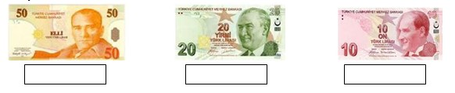
2. Aşağıda madeni paralarımızdan bazıları verilmiştir. Paraların değerini altına yazınız.
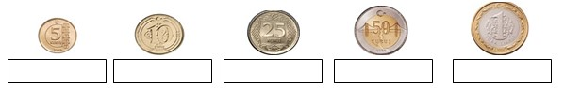
3. Aşağıda verilen madeni paraların toplamı kaç Kr’dir? İşaretleyiniz.
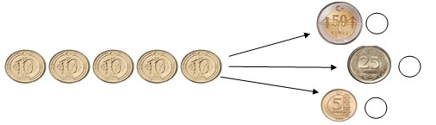
4. Aykut, sahip olduğu parayla oyuncak tren almak istiyor. Acaba trenin fiyatı kaç TL’dir?
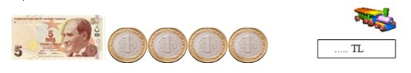
5. Aylin, bir silgi almak için aşağıdaki kadar para vermiştir. Silginin fiyatı kaç Kr’dir?
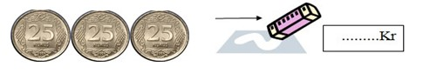
6. Nesnelerin fiyatlarını uygun olan paralarla ok işareti ile eşleştiriniz.
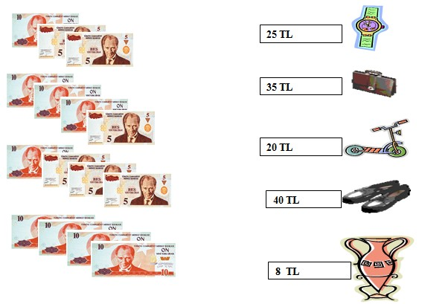
7. Aşağıdaki paraların toplamı kaç ¨’dir? İşaretleyiniz.

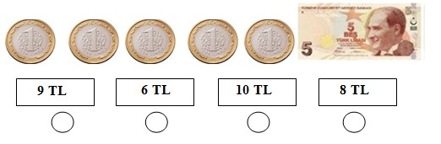
8. Kaya’nın cebinde aşağıdaki kadar para vardır. Kaya bu para ile kaç tane meyve suyu alabilir? İşaretleyiniz.
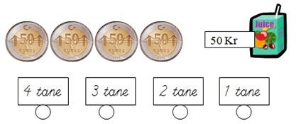
9. En az değeri olan para grubunu işaretleyiniz.
